Oía: 29 de eeptiembrs. Hora: 3h. 30a. A.M.. Duración: ~* -quince



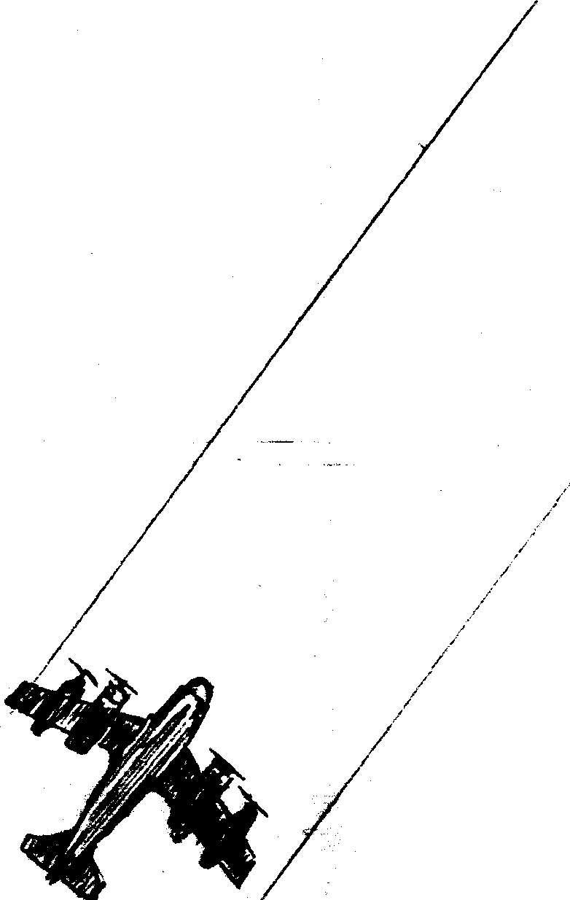
c.42Rr rEQ4 ;D111 S ,2W/cJO

El relato es de un policía de dicha baae,y le fue comunicado al autor del informe.

Habiendo iniciado el despegue un avión de transporte C-130 de la pista de cemento de dicha base, en la cabecera de la mencionada pista bajó y subió por dos veces una luz blanca y destelleante como una bengala de gran te - maño y formada por dos esferas.tangenciales, una de -ellas algo mayor, que provocó el asombro de los responsables de la torre de control.

Sin embargo el avión no se detuvo y despegó ,cuando la luz estaba alta,e -inmediatamente se colocó a la cola,hasta que éste se perdió en la lejanía.

Toda la policía fue alertada y formada para recibir instrucciones. El contingebte era de - treinta hombres,y fueron unos veinte los que presencia ron parte o la totalidad del fenómeno. El testigo pudo ver el final, es de cir, cuando la luz iba en la cola del avión. El propio comandante les advirtió que si alguno mencionaba algo de lo ocurrido sería severamente sancionado,por tener el asunto la consideración de secreto militar. Naturalmente hubo otro tipo de amenazasrmuy a la usanza del vocabulario militar y producto del nerviosismo propio del caso.

Al día siguiente muchos pudieron ver la llegada a la base de un grupo dé mi litares norteamericanos, siendo su presencia poco usual y relacionañdola, con mucha lógica, con el suceso de la noche anterior.

U. Filpo.

l ucEs
r C A BEGE"R 4 D ir /sra

Z"nQ MA n=

[ Texto escaneado provisional. Rogamos disculpen sus errores tipográficos y de formato -a corregir en un futuro- originados por el programa de escaneo O.C.R. ( “reconocimiento óptico de caracteres” ) , todavía no perfeccionado ].

